La funcionalidad se encuentra disponible en la app de banca móvil de la entidad
BBVA lanza herramienta para organizar las finanzas personales
- La funcionalidad denominada ‘Salud Financiera’ permite elaborar un presupuesto y hacer seguimiento a los ingresos y gastos, con el fin de fomentar el buen manejo del dinero por parte de los clientes y así gestionar de manera efectiva sus finanzas personales.
- Con esta herramienta, los clientes de la entidad pueden realizar un seguimiento a sus ingresos y gastos y clasificar por tipos de gastos los consumos que realizan con sus tarjetas débito y crédito y las transacciones que realicen desde sus cuentas.
- La nueva función permite realizar el seguimiento de acuerdo con el flujo de sus ingresos, bien sea quincenal o mensual. Adicionalmente, los usuarios pueden elaborar un presupuesto y hacer un seguimiento hasta alcanzar la meta prevista.
BBVA en Colombia lanza Salud Financiera, una funcionalidad dentro de su app de banca móvil que permite a los usuarios elaborar un presupuesto y hacer seguimiento a sus ingresos y gastos, con el fin de fomentar el buen manejo del dinero para tener una mejor gestión de sus finanzas personales.
Los usuarios pueden acceder desde el ícono Salud Financiera en la app de su celular, donde podrán visualizar sus gastos clasificados en categorías como efectivo y servicios bancarios; compras y servicios y entretenimiento, además del monto de los ingresos percibidos mensualmente y las operaciones financieras realizadas.
Salud Financiera clasifica los movimientos de ingresos y gastos que provienen de las cuentas y tarjetas de crédito incluidas previamente por el usuario en la aplicación. Así mismo, la persona puede realizar un seguimiento quincenal o mensual dependiendo de su flujo de ingresos.
“Esta es una herramienta que va en línea con el propósito de BBVA de crear nuevas oportunidades para los clientes, ayudándoles a tener un mejor control y gestión de sus ingresos y sus gastos y de este modo, realizar un seguimiento a su salud financiera. Además, el hecho de estar disponible en el celular asegura a los usuarios la posibilidad de consultarlo en cualquier momento y de manera sencilla, lo que nos permite seguir acompañando y orientando a nuestros clientes a través de las ventajas que ofrece la digitalidad”, asegura Guillermo González, vicepresidente de Client Solutions de BBVA en Colombia.
Salud Financiera, un referente de innovación en el mercado
Dentro de sus múltiples beneficios, esta herramienta no requiere el ingreso de datos por parte de los clientes, ya que la misma funcionalidad clasifica la información de sus movimientos en cuentas o tarjetas débito o crédito.
Sin embargo, el usuario podrá configurarla de acuerdo a sus preferencias y cambiar las categorías o subcategorías a las que se asocian determinadas transacciones.
Adicionalmente, dado que la funcionalidad permite elaborar presupuestos, a través de estos, se pueden calcular cuál es el monto que le hace falta para alcanzar el límite establecido de los gastos o si se ha sobrepasado de acuerdo con los ingresos del usuario. Incluso, permite visualizar valores históricos y comparar ingresos y gastos en periodos de un año, año en curso o fechas personalizadas por el usuario.

Acerca de BBVA
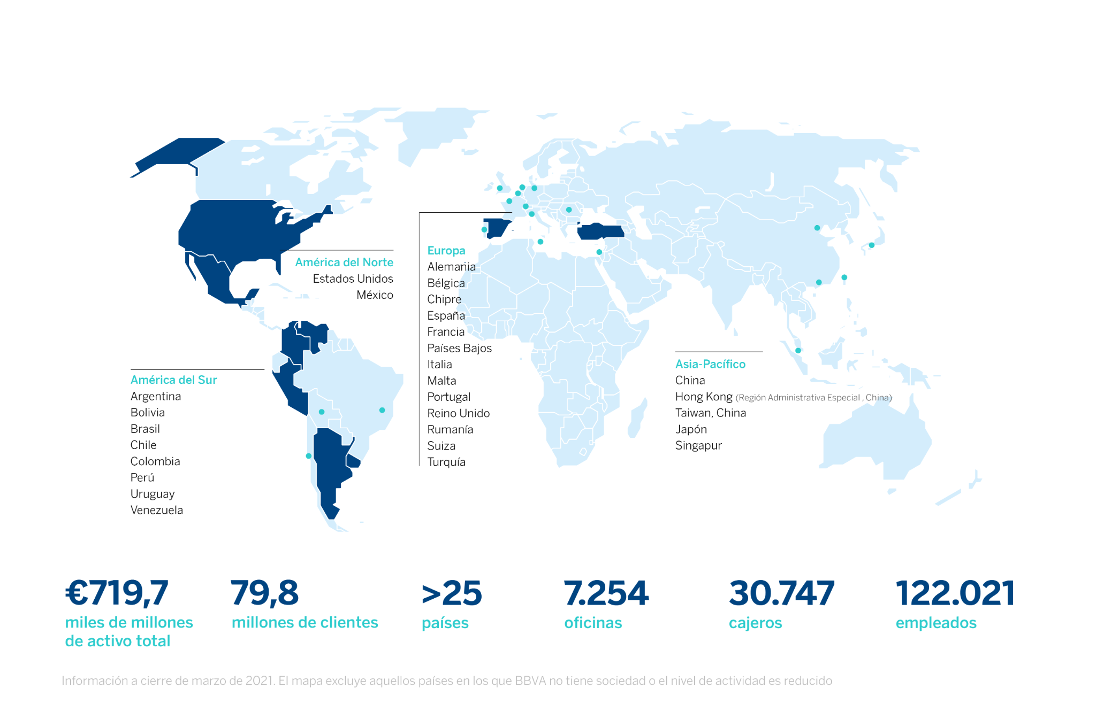
BBVA es un grupo financiero global fundado en 1857 con una visión centrada en el cliente. Tiene una posición de liderazgo en el mercado español, es la mayor institución financiera de México y cuenta con franquicias líder en América del Sur. Además, es el primer accionista de Garanti BBVA, en Turquía. Su propósito es poner al alcance de todos las oportunidades de esta nueva era. Este propósito está centrado en las necesidades reales de los clientes: proporcionar las mejores soluciones y ayudarles a tomar las mejores decisiones financieras, a través de una experiencia fácil y conveniente. La entidad se asienta en unos sólidos valores: el cliente es lo primero, pensamos en grande y somos un solo equipo. Su modelo de banca responsable aspira a lograr una sociedad más inclusiva y sostenible.
BBVA en Colombia tiene presencia en todo el territorio nacional a través de 534 oficinas y centros de atención y 1.350 cajeros automáticos. Al cierre de 2020, la entidad reportó activos por 68,4 billones de pesos y una cartera de créditos de 50,9 billones de pesos. Cuenta con una base de clientes cercana a tres millones de colombianos, de los cuales dos millones son clientes móviles. BBVA tiene una planta de 5.052 colaboradores de los cuales cerca del 60% son mujeres.
Gestiona iniciativas que contribuyan al desarrollo económico y social del país de manera sostenible con foco en tres ejes: iniciativas que contribuyan a reducir la desigualdad y el apoyo a comunidades vulnerables; impulso a la educación y promoción de la sostenibilidad. Para el primer semestre del año logró operaciones por 1 billón de pesos en financiación sostenible.

